Tareq Taylors sommarfavoriter
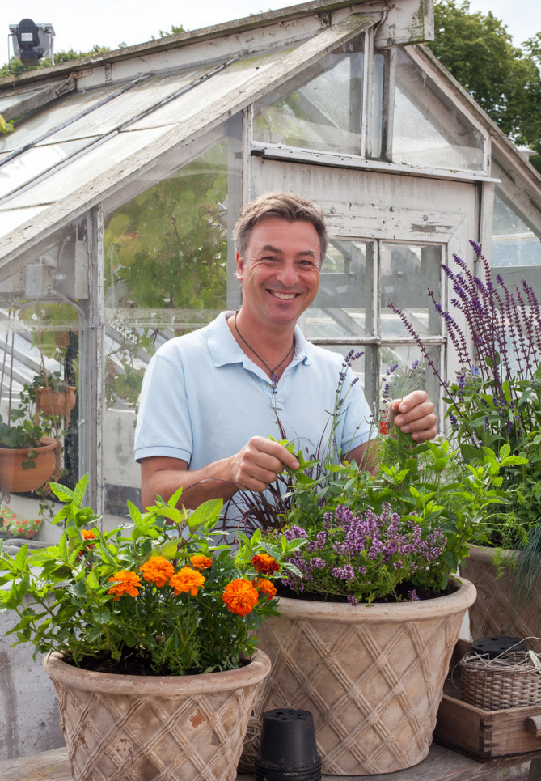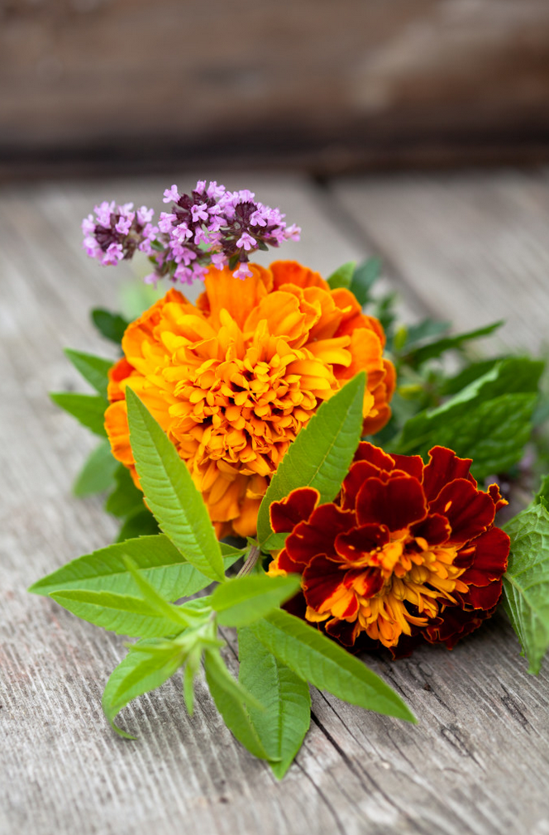
Tareq Taylor är en kock som både bjuder på sig själv och sina recept. Under de 25 år som han har arbetat som kock har han medverkat i olika TV-program såsom Trädgårdsonsdag och Go’ kväll, drivit restauranger samt gett ut kokböcker. Han har även varit sommarpratare i Sommar i P1. Tareq tycker också mycket om växter. Speciellt svag är Tareq för planteringar som är lite vildvuxna och allra bäst tycker han om de växter som går att äta! Blomsterfrämjandet presenterar här några av Tareqs favoriter. Alla fungerar ypperligt att planera i balkonglådan, i en kruka eller direkt i rabatten när risken för nattfrost är över. Ett soligt läge är det bästa valet för samtliga växter.
Tagetes
Tagetes är en härligt färgstark sommarblomma. Det finns många sorter och variationerna är oändliga. Det finns sorter med enkla, fyllda och halvfyllda blommor, vissa är nästan bollformade. Blommornas färg finns i alla tänkbara nyanser av gult – från crème, lime, citron, solgult och orange till rostrött. Höjden kan variera mellan 15-80 cm beroende på sort.
Tagetes kommer ursprungligen från Mexico där det finns över 20 olika arter. I Sverige odlas främst tre arter; stor tagetes Tagetes erecta, sammetstagetes Tagetes patula och liten tagetes Tagetes tenuifolia.
Inom liten tagetes finns sorter som kallas för kryddtagetes, till exempel ’Red Gem’ och ’Signet Lemon’, eftersom de är ätliga. Kryddtagetes har en smak av citron och är en vacker krydda att smaksätta och dekorera olika maträtter med. Blomman på kryddtagetes är liten, röd eller och gul och bladen är finflikiga. Både blad och blommor kan ätas.
De flesta tagetes doftar starkt och gott vilket attraherar fjärilar.

Lavendel
Lavendel, Lavandula angustifolia, bjuder precis som tagetes på härlig doft. Den ljuvliga doften lockar till sig fjärilar, bin, humlor och andra insekter. Hela lavendelplantan går utmärkt att äta men godast är de små blommorna som helst plockas halvt utslagna. Blommor kan användas både torkade och färska i såväl olika bakverk och efterrätter som till dekoration av sallader och kötträtter.
Tareq tycker om att använda lavendelns blommor i sina bakverk. Prova gärna att baka Tareq Taylors goda lavendelskorpor! Recept finns bifogat till detta PM.

Timjan
Det finns flera hundra arter av timjan, men det är främst kryddtimjan, Thymus vulgaris, som används till matlagning. Timjan är en flerårig växt som blir 10-20 cm hög. Blomningen är bedårande med små näpna blommor. Timjan tål torka bra och är också en vacker marktäckare på torr jord, t ex i stenparti i full sol. Timjan passar bland annat till vilt, pasta, potatis, soppor och örtte. Eftersom timjan är känslig för hårda vintrar och barfrost så är det bra att täcka plantorna med löv eller granris om de ska övervintra ute.

Rosmarin
Rosmarin, Rosmarinus officinalis, är en flerårig växt med fantastisk smak och arom. Det är en torktålig solälskare som omgetts av mystik ända sedan antiken. Rosmarin passar bra till lamm, kyckling, inläggningar med fetaost eller som smaksättning av vinäger. Rosmarin passar både i kryddgården och i rabatten, men gör sig allra bäst i kruka. Eftersom rosmarin är dåligt vinterhärdig i större delen av Sverige bör krukan lyftas in och övervintras ljust och frostfritt. Rosmarin lär bevara minnet och det ungdomliga sinnelaget!

Salvia
Salviasläktet består av närmare 1000 arter av örter, halvbuskar och buskar. Tareq använder gärna både kryddsalvia, Salvia officinalis och stäppsalvia, Salvia nemorosa. Kryddsalvia används främst i matlagning, medan stäppsalvia är en makalös rabattväxt som blommar under lång tid. Det finns många olika sorter av stäppsalvia på marknaden i olika blå, violett, rosa och vita toner.
Kryddsalvia är en halvhärdig/härdig flerårig växt som blir 40-50 cm hög och blommar med vackert purpurfärgade blommor. Övervintras plantan i trädgården ska den klippas ner till hälften på våren. Salvian är en relativt ny företeelse som kryddväxt och inte förrän på 1800-talet började vi använda salvia i köket. Passar fint till kött-, fågel- och tomaträtter, pasta, bönor och fetaost.

Mynta
Myntor, släktet Mentha, är fleråriga växter med mycket god spridningsförmåga och frisk smak. Eftersom de sprider sig lätt med underjordiska utlöpare kan de med fördel odlas i kruka eller i nergrävd hink/kruka. Myntor passar till örtte och till smaksättning av sallader, såser, lammrätter samt kylda drycker som smoothies. Kan både torkas och frysas. Frys gärna isbitar med små myntablad i, perfekta till drinkar året om.
En favorit är äppelmyntan som har en fantastiskt fin färgsättning som gör den perfekt till dekoration av bakverk och desserter.

Citronverbena
Citronverbena, Aloysia citrodora, doftar starkt av citron och det är härligt att gnida några blad mellan fingrarna och dra in aromen. Doften dröjer sig kvar lång tid efteråt!
Hackade blad av citronverbena smaksätter allt som passar till citron som fisk, fågel, marinader, drinkar och olika bakverk. Genom att lägga några blad i botten på sockerkaksformen skapas ett vackert mönster och en god citruston.
Citronverbenan odlas med fördel i kruka eftersom den är köldkänslig. På vintern bör den tas in i ett kallgarage eller liknande och när plantan blir äldre förvedar den sig och blir en liten buske.

Träffa odlarna bakom Tareq Taylors sommarfavoriter
I Blomsterfrämjandets monter under mässan Vår Trädgård i Malmö den 5-8 mars finns möjlighet att träffa de svenska odlarna bakom Tareq Taylors sommarfavoriter. På mässans scen berättar odlarna om hantverket bakom växterna.
Scenprogram:
Anna-Karin Söderdahl från Kriminalvårdsanstalten Tygelsjö torsdag 18.00
Jenny Nilsson från Dammstorps Handelsträdgård fredag 15.00
Henrik Jönsson från Palmgrens krukväxter lördag 16.00
Bengt Jönsson från Lödde Handelsträdgård söndag 11.00

